Муниципальное бюджетное дошкольное
образовательное учреждение
«Детский сад № 22»

Паспорт старше-поготовительной группы №3
МБДОУ «Детский сад №22»
на 2018-2019 учебный год

г. Заволжье, 2018

Группа «Солнышко»

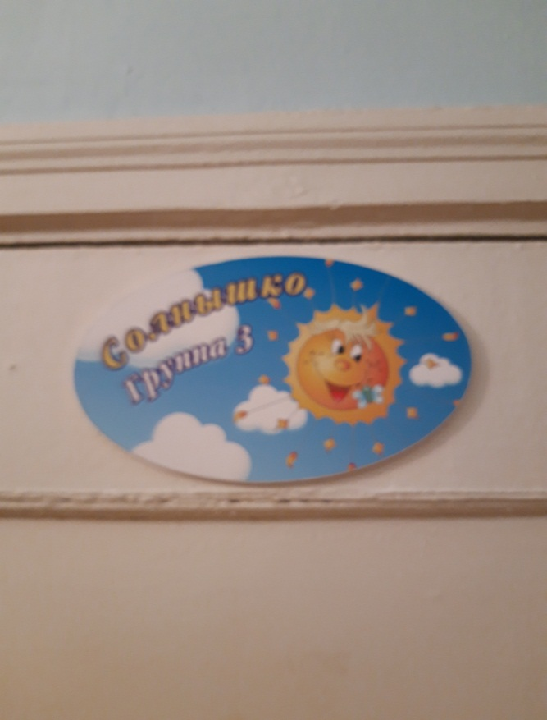

Воспитатели:

Жихарева Елена Владимировна
(педагогический стаж 13 лет)

Характеристика помещений группы №3 (количество помещений, их площадь, этажность, электрическое освещение, водоснабжение и пр.)

Группа находится на первом этаже и состоит из 4 помещений:
Приёмной:

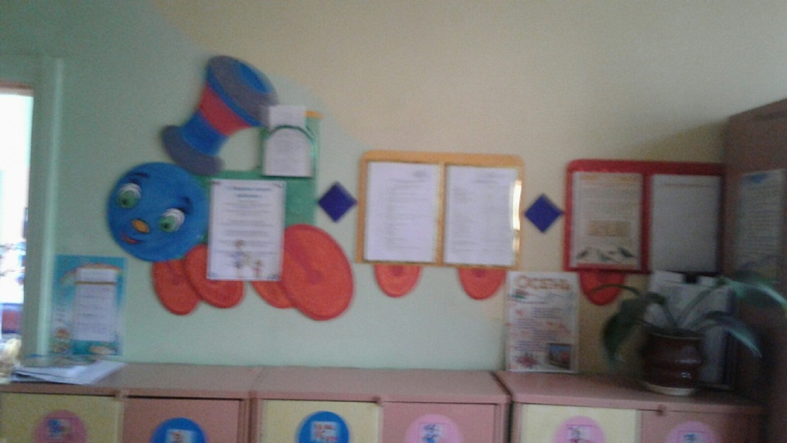

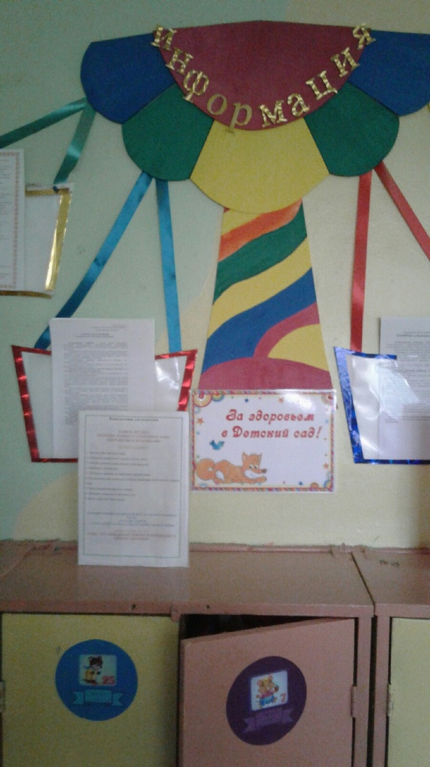

Спальная:

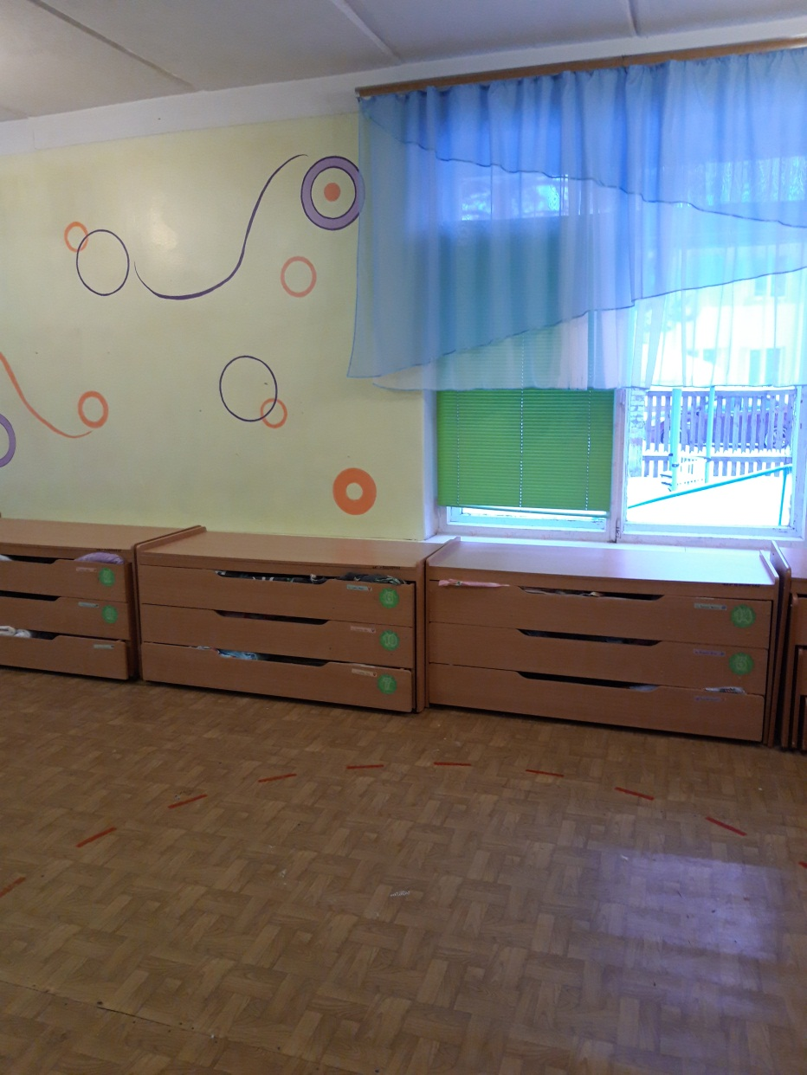
Туалет с умывальной комнатой:

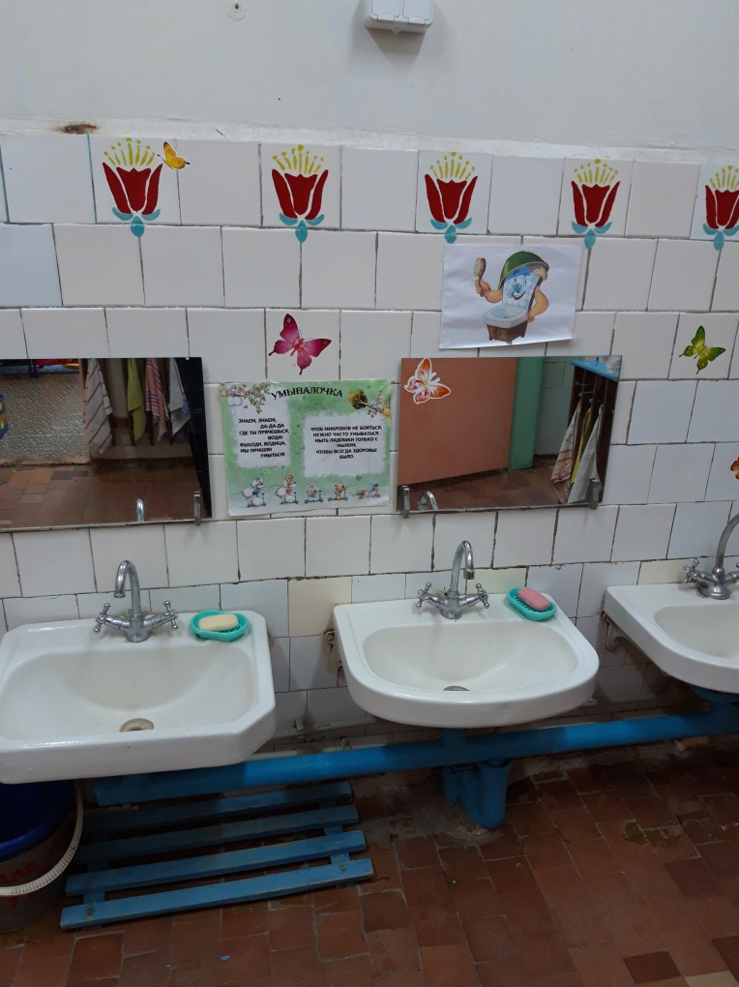

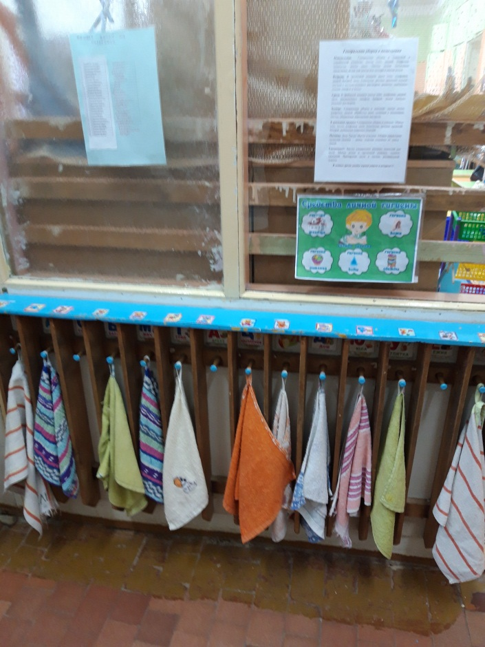

Групповая комната:

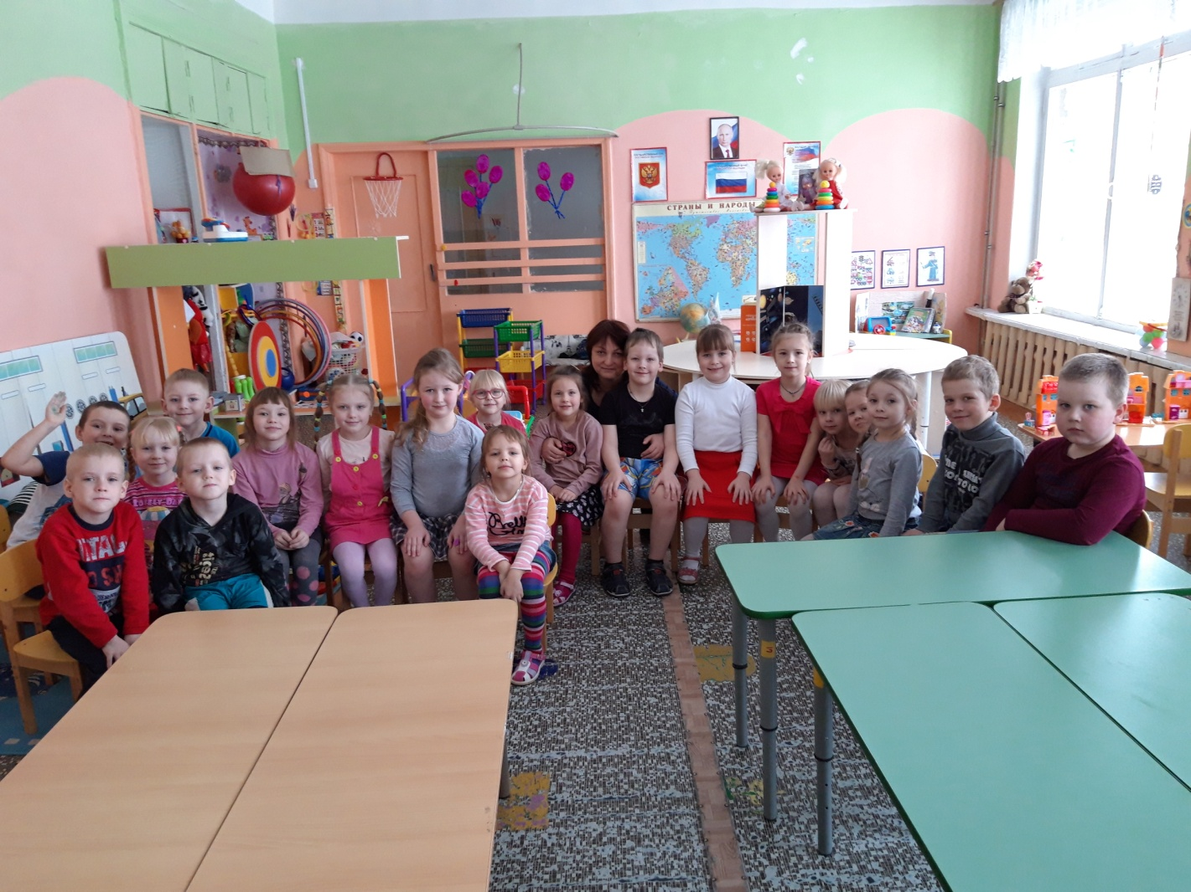

- Площадь групповой комнаты–
- Площадь спальной комнаты –
- Площадь приёмной–
- Площадь туалетной и умывальной комнаты–
- Посудомоечная комната –
- Освещение –электрическое
- Водоснабжение –центральное
- Оборудование группы (мебель, ТСО ипр.)

Приёмная:
- детские шкафчики -28шт.,
- полка « Умелые ручки»-1шт.,
- лавочки –2шт.,
- ковровые дорожки -2шт.,
- Зеркало - 1шт.,
Информационный стенд «Наше творчество»
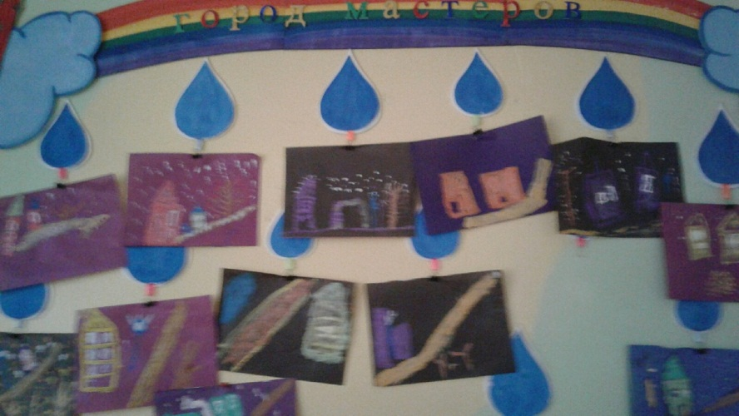

Информационный стенд «Для родителей »
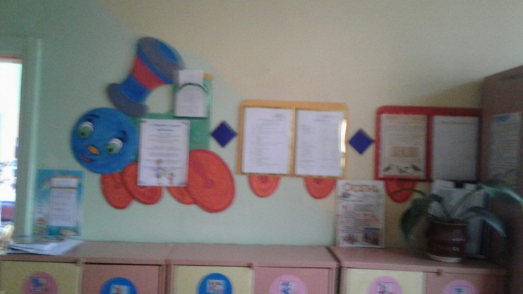
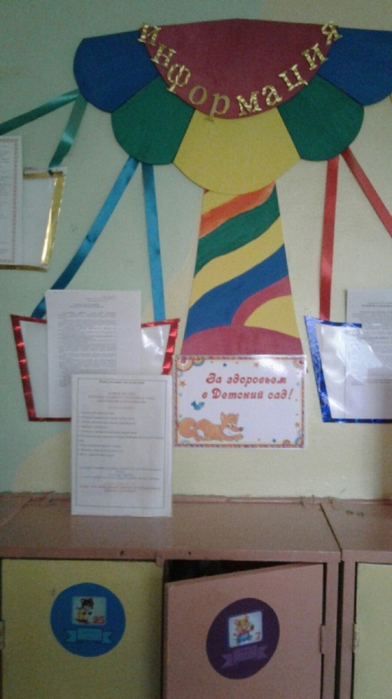

Туалетная и Умывальная комната:
- унитаз- 3шт.
- зеркало –2шт.,
- раковины -3шт.,
- детские шкафчики для полотенец – 2 секции по 14 шт.,
- шкаф для моющих и чистящих средств, и средств гигиены -2шт.,

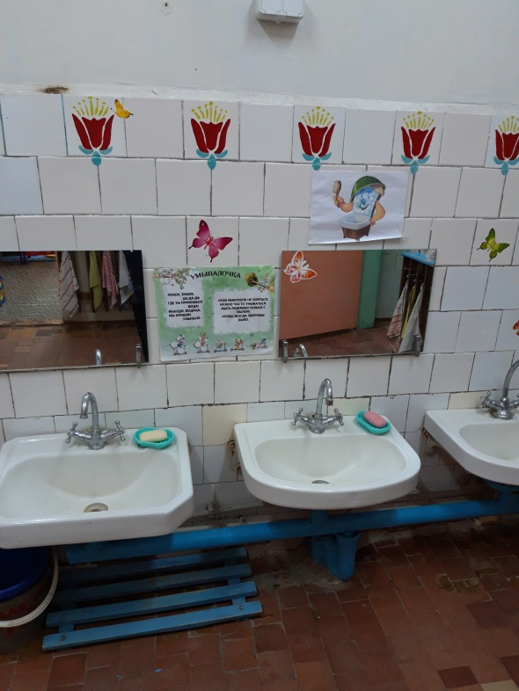

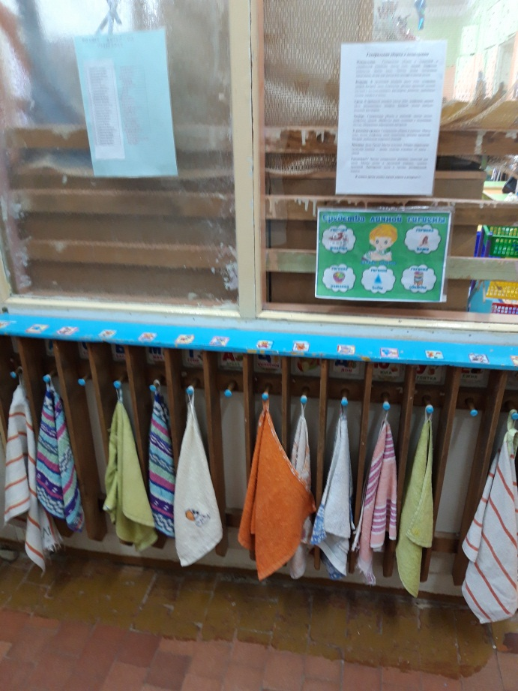

Детская игровая мебель:
- парикмахерская -1шт.,
- детская кухня- 1шт. (стол-тумба с мойкой, стол),
- письменный стол -1шт.,
- Доска для занятий – 1шт.,
- стулья для взрослых -3шт.,
- уголок дежурства – 4фартука ,4 косынки ,
- зеркало –1шт.,

Зоны детской деятельности (центр):
Центр логики:
- дидактический материал;
- цветные мозаики;
- строительный материал разного цвета и размера;
- конструктор «Лего»-3шт;
- магнитный конструктор;
- пазлы -3шт.,
- вкладыши геометрические и деревянные;
- лото;
- домино;
- разрезные картинки
- развивающие игры;
- шнуровка шаблонов;
- конструкторы: «сборно-разборные машины».
- Альбомы «Мы играем»1

Центр патриотического воспитания;
- «Наш детский сад»-1
- «Мой город»-1
- «Моя семья»-1
- «Мой завод» -1
- «Одежда» -1
- Матрешки-2
- Наглядно-дидактические пособия в папках: -1
- Портреты соотечественников-1
- Богатыри земли русской-1
- Защитники отечества иллюстрации
- «Мой край» -1
- Предметы старины-1
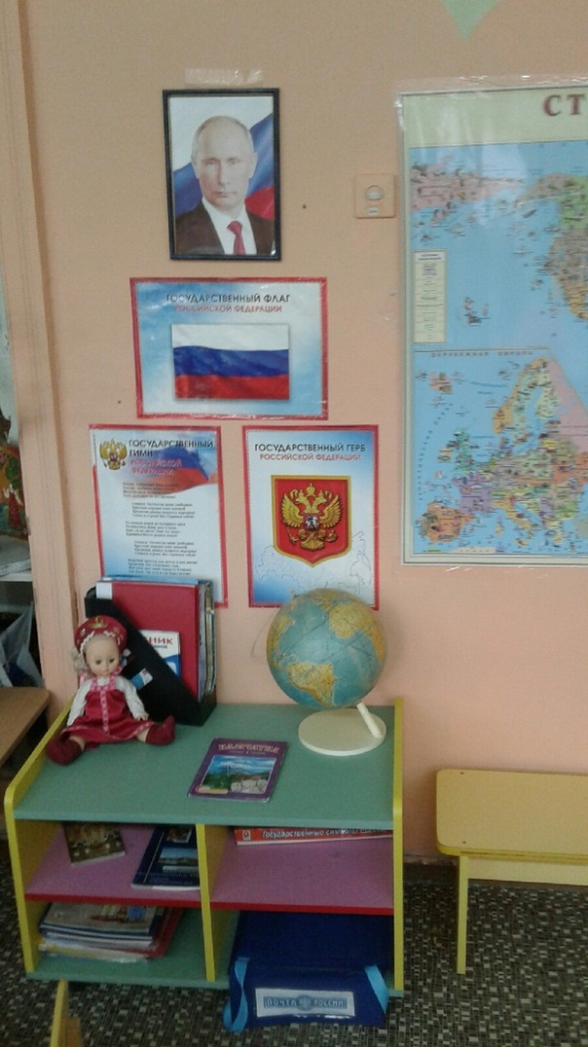
- «Хлеб всему голова» -1
- «Я и спорт» -1
- Фонтаны и памятники-1
- «Профессии» -1
- Общественные здания-1
- Заволжский моторный завод-1
- Памятники воинской славы-1
- Наши знаменитые земляки-1
- Космонавты народов мира-1
- Полка салатневая-1
- Полка сиреневая-1
- «Космос» -1
- Портреты детских писателей ХХ века-1
- Наши предки славяне-1
- Народные праздники-1
- «Семья» -1
- Городец: «Город мастеров»
- На улицах города-1
- Нижний Новгород-1
- Великая Отечественная война-1
- Художественная литература:
- «Моя Родина Россия» В.Степанов
- Энциклопедия города России
- Рассказы и стихи о Родине
- Дом деревянный «Моя семья»-1

Центр Экологического воспитания ;
- игрушки-животные «дикие и домашние»
- муляжи овощей и фруктов
- картины (пособие) на темы: «Овощи-фрукты», «Времена года», «Ягоды и фрукты», «Детская карта мира», «Дикие и домашние животные и их детёныши», «Птицы и их детёныши», «Строение тела человека»,
- «Части суток»,
- энциклопедии из серии «Я познаю мир»
- Игры по экологическому воспитанию- 9
- Лото с названиями детенышей животных-1
- ,«Где кто живет»,
- «Игры детей»
- Конструктор с животными-1

Художественно-эстетический центр:

«Территория творчества».
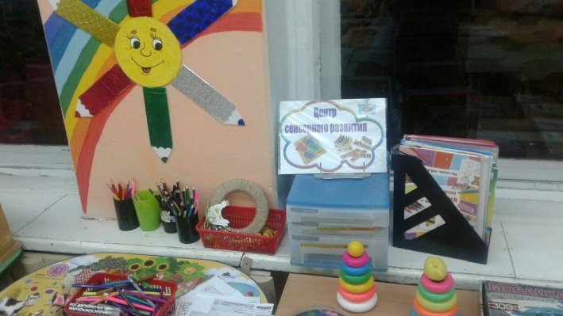
- альбомы для рисования;
- краски;
- гуашь;
- стаканчики для воды;
- цветные карандаши;
- мелки;
- фломастеры;
- цветная бумага и картон;
- кисти для рисования и клея;
- пластилин;
- дощечки для лепки;
- стеки;
- клей;
- наборы трафаретов и раскраски;
- детская художественная литература (сказки, рассказы, потекши, песни, стихи, прибаутки).
- Мольберт деревяный-1
- Мольберт для рисования-1

Музыкальный центр:

- Металлофон-1
- «Наш оркестр»-1
- Музыкальные колокольчики-5
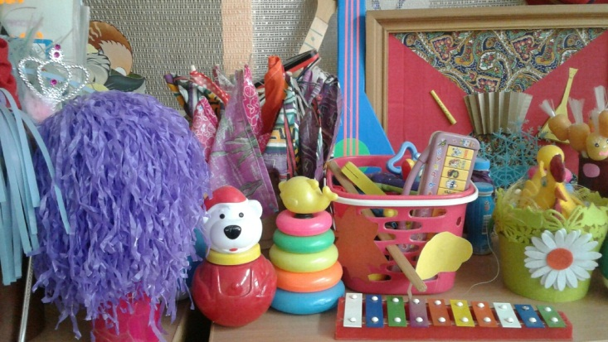
- Синтезатор детский-1
- Муз.дид.игры -6
- Барабан-1
- Озвученные муз.инструменты-8
- Не озвученные муз.инструменты-8
- Портреты композиторов-5
- Альбом иллюстраций к песням-2
- Для стимулирования творчества (платочки, ленты, ободки)

Музыкальные инструменты:
- бубны
- ксилофон
- гитара
- дудочка
- треугольник
- погремушки
- деревянные ложки
- маракасы
- свистульки
- колокольчики
- магнитофон
- «шумелки»
- книжки о музыкальных инструментах
- музыкальные сказки.

Физкультурно –оздоровительный центр:
- Мячики маленькие-3
- Мячи большие-4
- Мяч массажный маленький-3
- Дуги для подлезания -2
- Обруч пластмассовый средний-2
- Палка гимнастическая-1
- Мешочки для метания-7
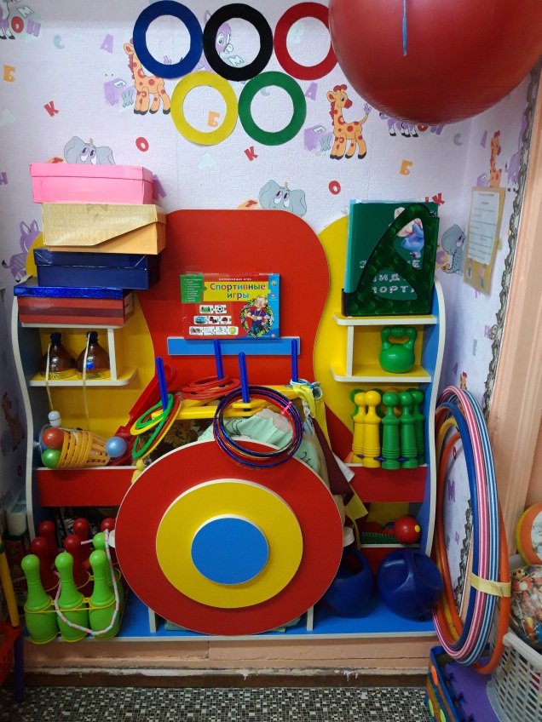
- Палка гимнастическая-1
- Мешочки для метания-7
- Кольцеброс-3
- Мячи резиновые -1
- Обруч пластмассовый малый-2
- Комплект разноцветных кеглей-1
- Скакалка детская-5
- Массажный коврик-1
- Бонбинтон-5
- Массажная дорожка для профилактики плоскостопия-2
- Гантели-2
- Дидактические игры по ЗОЖ-8
- Картотека «Дыхательной гимнастики»,
- Картотека «Гимнастика для глаз»,
- Картотека «Гимнастика для плоскостопья»
- Картотека «Пальчиковой гимнастики»
- Картотека «Подвижных игр»
- Картотека «Физкультминуток»
- Утренняя гимнастика по возрасту детей
- Картотека «Прогулок»

Центр театрального творчества;
- Шапочки-маски для театрализованной деятельности-10
- Подставка для перчаточных кукол-1
- Ширма для кукольного театра настольная-1
- Комплект элементов костюма для театрализованной деятельности-1
- Театр Би-ба-бо 2
- Театр на кубиках -2
- Театр настольный бумажный -4
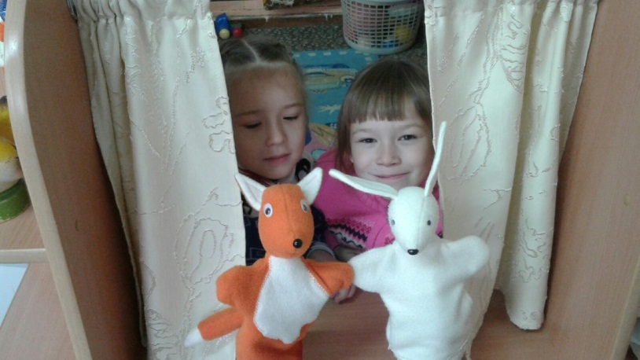
- Театр деревянный-3
- Театр на ложках-1
- Театр теневой-1
- Театр на дисках-1
- Театр в каробке-1
- Театр на стаканчика-1 ,
- Театр тактильных ощущений-1
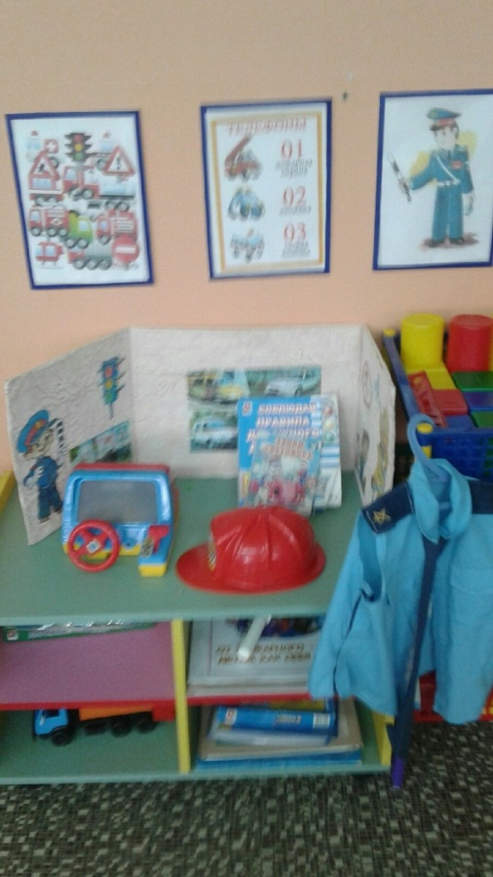

Центр безопасности;
- Руль -2
- Закон улиц и дорог -1
- Опасно – не опасно -1
- На улицах города-1
- В мире опасных предметов -1
- «Как вести себя в лесу»-1
- Службаспасения» -1
- Безопасность -1
- Правила дорожного движения -1
- Грузовые, легковые автомобили-8
- Карточки «Правило дорожного движения»,
- « Пожарной безопасности»,

Познавательный центр:
- магнитная азбука
- математическое лото
- научно-познавательная настольная игра «Части суток»
- дидактическая игра «Время»
- научно-познавательная настольная игра «Кто как устроен»
- дидактическая игра «Четвертый лишний»
- настольная игра «Цветик- семицветик»
- развивающая игра «Мир растений»
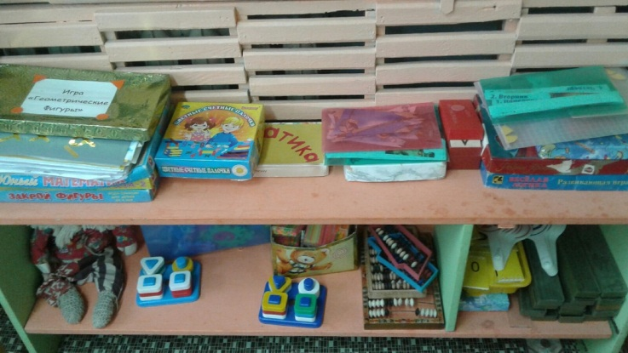
- развивающая игра «Мои первые буквы»
- развивающая игра «Найди и угадай»
- развивающая игра "Арифметика"
- - «Чудесный мешочек» - 1
- материал по математике:
- Набор геометрических фигур разной формы-
- Счетный материал-3
- Дидактические игры по математике -4
- Набор полосок разных размеров-1
- Мельница для действий с песком и водой-1
- Ширма напольная-1
- Ширма настольная-1
- Календарь природы деревянный-1
- Накидки для парикмахера-1
- Накидки для повара-1
- Набор оборудования для игр-экспериментов с песком и водой.-1
- Микроскоп-1
- Эксперименты

- Наглядно-дидактический материал; «Времена года», «Животные»,
- «Растения», «Транспорт», «Насекомые», «Правила дорожного движения», «Пожарной безопасности», «Цветы», «Птицы»
- дорожные знаки «Книжки малышки»
- тетради для обучающей деятельности по грамоте и математике с наглядным материалом.

Игровой центр:
- кукольные кроватки
- машинки большие и маленькие
- куклы
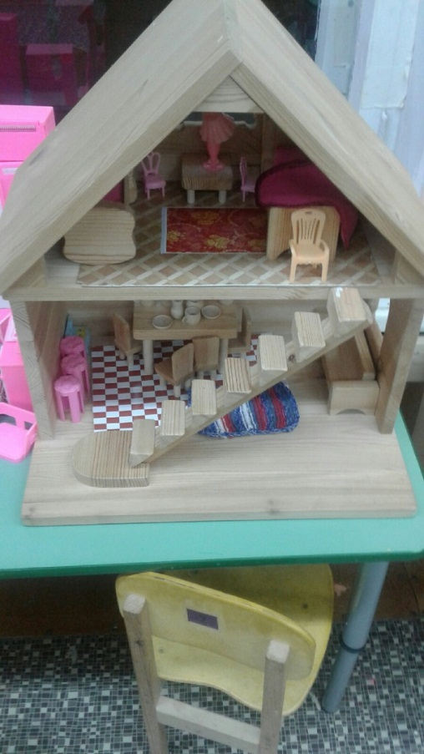
- утюги
- посуда
- детские газовые плиты
- мягкие игрушки
- кукольные принадлежности
- ряженье
- набор игр «парикмахер»
- мастерская
- инструменты (молоток, пила, отвёртка, гаечный ключ, плоскогубцы, зажим, дрель и др.)
- строительный материал, (крупный и мелкий)
- сюжетно–ролевые игры; «Дом». «Семья», «Больница». «Аптека».
«Пожарник». »Магазин», «Библиотека»
- настольный бильярд
- настольная игра «Мамины помощники»
- настольная игра «Этикет»
- настольная игра «Карандаши»
- детская коляска
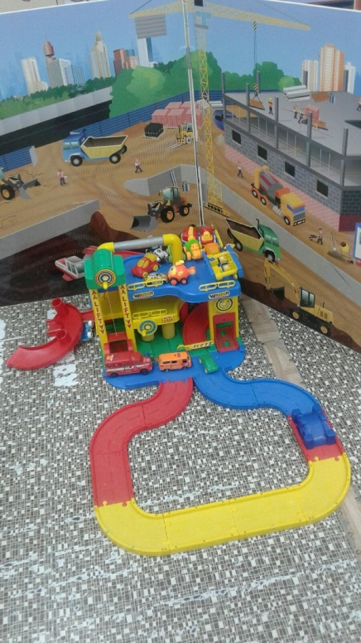
Детская площадка

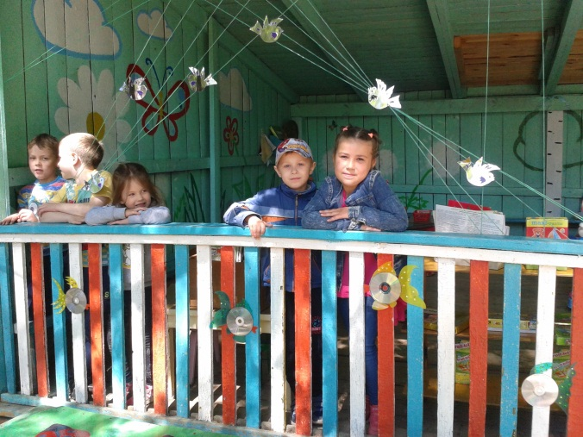

- Ведёрки-3
- Лейка-2
- Совочки-5
- Лапатки-7
- Грабли-7
- Рюкзак для игры спеском-1
- Песочный набор -1
- Лейка-3
- Тачка для игр на улице-2
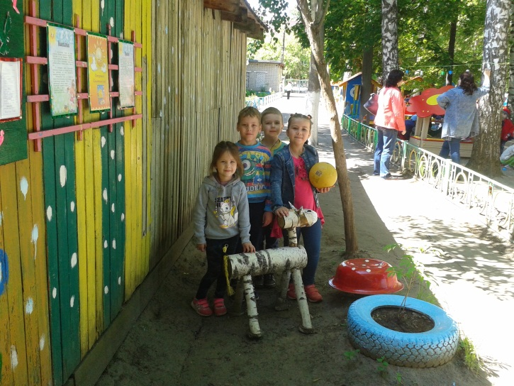
- Мебель деревянная
- Детские коляска -2
- Куклы -2
- Обруч пластмассовый средний-2
- Палка гимнастическая-1
- Массажный коврик-1
- Бонбинтон-5
- Мячи большие-4
- Кольцеброс-3
